Муниципальное бюджетное бщеобразовательное учреждение «СОШ с. Луговское»

Учебный проект

**«ИСТОРИЯ МОЕГО СЕЛА »**

Авторы проекта: учащиеся 3 кл.

2015 год

Мы живём и учимся в селе Луговское, любим своё уютное село, здесь наши друзья. Малые уголки России - деревеньки. Сколько вас разбросано по нашей необъятной стране. Один из них - наше село Луговское.

**Актуальность выбранной темы** : Данный проект имеет большое значение в деле воспитания и формирования личности учащихся, воспитания Гражданина и Патриота. Обычно эта миссия возлагается на школу, на учителей истории, на классных руководителей. Проект - это попытка объединить в едином порыве, единой целью не только основных участников общеобразовательного процесса учителей - учеников, но и привлечь не менее заинтересованную сторону в качественном воспитании подрастающего поколения. Проект позволяет привлекать к представлению информации об историческом наследии родного края людей, заинтересованных в пропаганде культурно-исторического наследия малой Родины.

**Практическая цель проекта**: рассказать об истории нашего села, восстановить хронологическую последовательность прошедших событий, упорядочить факты известные и малоизвестные нам; познакомиться с жителями села, чья жизнь и деятельность неотделимы от жизни Поволжья.

**Методические задачи проекта**: - способствовать развитию потребности у учащихся жить в цивилизованном обществе, сохраняя представления об историческом развитии нашего края. - доказать о значении и необходимости дальнейшего изучения данного объекта; - заинтересовать учащихся заниматься исследовательско -краеведческой работой; - продолжить дальнейшую исследовательскую работу.

**Проблемные вопросы проекта** : 1. Как складывалась история твоей Малой родины? 2. Как прослеживаются изменения села в фотографиях?

**Ресурсное обеспечение реализации проекта**: - информационные источники (в т.ч. и Интернет-ресурсы) - оборудование для съёмок: фотоаппарат; - мультимедийный компьютер.

**Этапы работы над проектом**: проект «История моего села» состоит из трёх этапов. На **первом этапе** собирали материал по истории села Луговское. Беседовали со старожилами и очевидцами событий, обращались к работам учёных – исследователей использовали специальную литературу, издания периодики, Интернет – ресурсы, изучали картографические материалы, иллюстрации, посещали старые постройки села. На **втором этапе** проектной деятельности прошла обработка собранного материала. Были сделаны фотографии, приведён в порядок весь статистический материал. На **последнем этапе** показали внеклассное мероприятие создали презентацию, где представили весь собранный материал по истории села Луговское. Мы хотим вам представить маленькую частичку истории, которую мы сумели найти.

Судьба нам устанавливает сроки,

За ними даль грядущего видна.

У каждого из нас – свои истоки

И Родина у каждого одна.

Россия, Русь - моя великая родина! Приехавшего впервые в Россию поражают бескрайние просторы, бесконечно тянущиеся леса. Нас не перестают восхищать её красоты. Любое время года хорошо, но летом особенно волшебно кругом – сплошные травяные ковры, причём они постоянно меняются: ранним летом нежную зелень оживляют золотисто-жёлтые одуванчики, потом приходит черёд васильков, ромашки, цветущего клевера, мать-и-мачехи - да разве всё перечислишь, что можно встретить в лугах. А над всей этой красотой заливается жаворонок.

На необъятных просторах России есть небольшой уголок, самой близкой и родной земли, где человек родился и вырос. Для нас это село Луговское. Как у всех народов мира есть своё прошлое и настоящее, так и у нашей малой родины есть своя история.В старину говорили: «Расскажи нам свою историю, и мы скажем то ты ».

И города, как люди и народы

Свою судьбу имеют на земле

Одни живут века, другие только годы

И навсегда теряются во мгле.

Проведённые исследования выявили, что до 1941 года наше село входило в состав республики немцев Поволжья Зельманского района и называлось Визенмиллер.

**ВИЗЕНМИЛЛЕР/WIESENMÜLLER – Луговое, а также Луговые Кресты**,

до 1917 – Самарская губерния, Новоузенский уезд,

Луговая Торгунская волость; в советский период – АССР Немцев Поволжья, Зельманский (Ровненский)/Старо-Полтавский кантон/Ровненский (Зельманский) район.

Лютеранское село, основано в 1860 году на правом берегу реки Еруслан, в 100 км к юго-востоку от Покровска. Крупнейшая немецкая дочерняя колония в России. Основатели колонии Францозен, Галка, Мюльберг, Штефан и другие.

Лютеранские приходы Торгун/Моргентау и Гнадентау. Церковные Земли 7425 десятин. В нашем селе того времени имелись паровая, водяная и ветряная мельницы, маслобойня, ярмарки, земская школа. В 20-30-е годы в селе были кооперативная лавка, мелиоративное товарищество, сельскохозяйственное кредитное товарищество, начальная школа, пункт ликвидации безграмотности, изба-читальня, народный дом, сельсовет (1926). Колхозы „Ленинс Вег“ (Ленинский путь), „Зигер“. МТС (1931), сыроваренный завод, молочное училище. Луговское - место рождения поэта Г. Шнайдера (1910-1991), общественного деятеля Г.Я. Эрнста (род. 1938).

По ведомости колоний иностранных поселенцев, состоявших в ведении Министерства Государственных Имуществ, колония Визенмиллер принадлежала к Торгунскому округу Новоузенского уезда Самарской губернии. По сведениям отдела хозяйственной статистики в колонии Визенмиллер в 1888 г. считалось 398 домохозяйств, 1323 души мужского пола (из них работников от 18 до 60 лет - 601 душа), 1321 женского (из них работниц от 16 до 55 лет - 618 душ), всего - 2644 душ обоего пола наличных поселян-собственников, в том числе безземельных - 1 двор (0,3% в общем числе) в 3 души и 56 домохозяев, имевших надел, но проживавших на стороне с неизвестным составом семьи.

По данным первой всеобщей переписи населения Российской Империи 1897 г. число жителей здесь составляло 2969 душ обоего пола, в т.ч. немцев - 2947.

По данным обследования 1908 г. в селе Визенмиллер проживали бывшие колонисты, немцы, лютеране в числе 2519 душ мужского пола и 2377 - женского, всего - 4896 душ обоего пола поселян-собственников. В селе имелось 420 дворов приписанного населения; кроме того, 10 дворов посторонних лиц, проживавших в обществе.

После образования в 1918 году трудовой коммуны (автономной области) немцев Поволжья село Визенмиллер входило сначала в Торгунский район Ровенского уезда; после ликвидации в 1921 г. уездов, село вошло в Ровенский район, а в 1922 г. - во вновь образованный Старо-Полтавский кантон. С 1927 г. и до ликвидации АССР НП в 1941 г. с. Визенмиллер относилось к Зельманскому кантону АССР НП. В советский период с. Визенмиллер являлось административным центром Визенмиллеровского сельского совета.

**Возникновение колхозов**  
В селе развивалось земледелие, появились купеческие лавки, обеспечивавшие крестьян самым ходовым товаром: солью, мылом, керосином.  
По сведениям уроженцев села Георга Винтера 1915 г.р. и А.Мутт 1925 г.р., их одноклассников и земляков, проживавших в Германии и Америке, в 1930 году на территории деревни был организован колхоз, где был собран весь скотсельскохозяйственный инвентарь. Пахали на верблюдах. 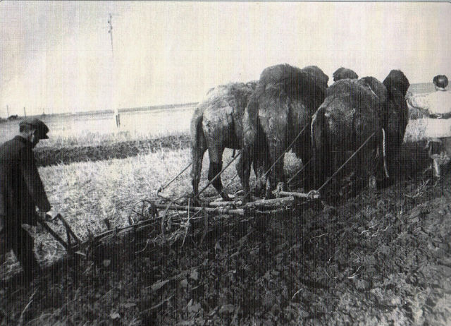

До коллективизации в селе имелись мельницы: 3 ветряные, 2 водяные, 4 паровых, имеющих мощность от 16 до 25 лошадиных сил.  
Владельцами мельниц были Фридрих Мюллер, Георг Мюллер, К.И.Трот, Адам Трот, Петр Трот, Е.А.Винтер и Генрих Винтер. На мельницах перерабатывались в муку пшеница и рожь, за сутки более 400 пудов. 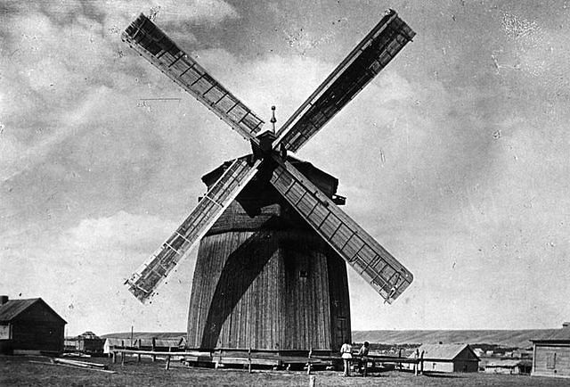

Имелась своя маслобойня, где за сутки из семечек выжимали 5 – 6 пудов подсолнечного масла. Продукция сбывалась частично на Зельманский рынок, но самая ее большая часть – в местный сельскохозяйственный союз. 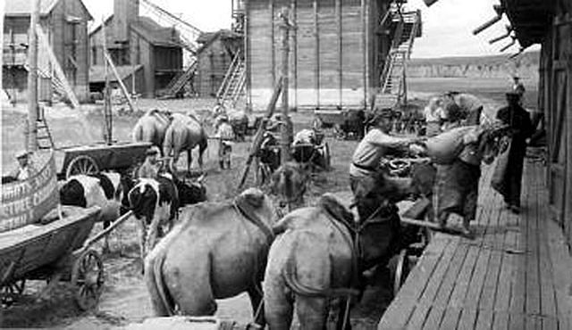

В с. Визенмиллер родился поэт Г. Шнайдер (1910-1991).

После депортации немцев в 1941 г. с. Визенмиллер в составе Ровенского района отошло к Саратовской области и было переименовано в с. Луговское.

В селе было две школы. Обучение в них велось только на немецком языке. Здание основной школы строили всем селом из красного кирпича, а раствор замешивали, используя яйца, которые собирали с каждой семьи. Над главным входом была надпись «Schule» сохранившаяся до 1980 года. 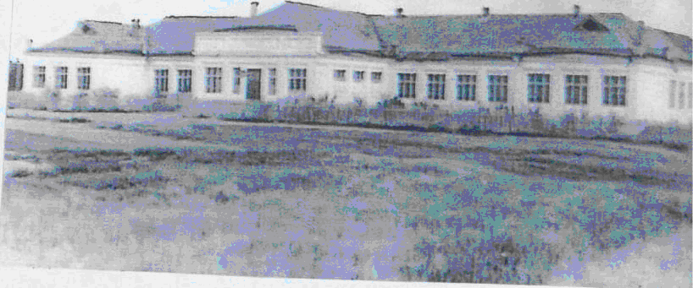

**В годы Великой Отечественной войны**  
Перед войной жизнь в нашем селе наладилась, собрали неплохой урожай. Жизнь становилась лучше. Люди обрели уверенность в завтрашнем дне. Но 22июня 1941года Германия без объявления войны напала на Советский Союз. Люди были подавлены, никто не знал, что ожидает немецкое население в дальнейшем. В близлежащих деревнях началась мобилизация военнообязанных мужчин всех национальностей, кроме немецкой. С первых дней войны из МТС были мобилизованы машины и гусеничные трактора.  
28 августа 1941года вышел указ Президиума Верховного Совета СССР «О переселении немцев, проживающих в районах Поволжья», где было отмечено, что «во избежание диверсионных актов, затеянных по указке из Германии», переселить все немецкое население из районов Поволжья в районы Новосибирской, Омской областей, Алтайского края, Казахстана и другие соседние местности.  
Переселение немецкого населения длилось с 3 по 20 сентября 1941года. Часть населения попала в Красноярский или Алтайский край, кто-то в Новосибирскую область, Казахстан или на Сахалин. Всего из села Визенмиллер было выселено 2732 человека. АССР Немцев Поволжья, образованная ленинским Декретом от 19 октября 1918г. прекратила свое существование 28августа 1941года, ее территория была поделена между двумя областями: Саратовской и Сталинградской. Село Визенмиллер было включено в состав Старополтавского района Сталинградской области и переименовано в село Луговое.   
После выселения коренных жителей села стали прибывать беженцы из Смоленской, Ленинградской, Орловской, Курской, Кировской областей, Белоруссии, Украины, Казахстана и других мест. Сюда ехали те, кто уходил от фашистов. Это были украинцы, белорусы, евреи, русские, татары, казахи.   
Из воспоминаний жительницы села Луговое Шишацкой Елены Ивановны: «Когда мы приехали в село – стало страшно, было такое ощущение, что все село заколдовано: пустые дома, полные утвари и заготовок, ревущая голодная скотина и никого из живых людей».

Из воспоминаний жительницы села Луговое Головкиной Л.И., прибывшей по вербовке в 1942 г. из Наровчатского района Пензенской области: «Многие семьи согласились на переезд, так как при этом обещали хлеб, корову, но ничего не дали. Поселили жить в саманном доме и сразу же отправили в поле на работу, где и жили до самой зимы. Скотина, оставшаяся после выселенных жителей, тоже была в поле».  
Поскольку все основное мужское население было мобилизовано на фронт, по стране прозвучал призыв: «Женщины – на трактора!». В селе 1944 году были организованны 3-х месячные курсы механизаторов. По повестке из сельского Совета в обязательном порядке направляли на эти курсы женщин, в противном случае за уклонение грозила уголовная ответственность. Сохранилась повестка от 1944 года с текстом: «Мобилизационная повестка Мадамкиной (ныне Головкина) Лидии, год рождения 1928. На основании постановления СНК и УК ВКП(б) «О трудовых резервах» Луговской поселковый Совет мобилизует Вас на курсы трактористов при Луговском совхозе. За отказ будете привлекаться в уголовном порядке. Председатель поселкового Совета: Таланова И.Г.»  
Так Головкина Л.И. попала на курсы механизаторов вместе с десятью жителями с. Луговое. Весь скот был собран в колхозы, и дети помогали взрослым ухаживать за ним. Так, Сидоров А.В. уже во время войны, с малых лет, и до ухода на пенсию работал в животноводстве (более 40 лет).  
Новые жители села Луговое обживали дома выселенных жителей, осваивались на новом месте. Они трудились, растили детей.   
Так же, как и раньше, в селе было два колхоза с прежними названиями: «Ленинский путь» и «Победа».  
Два колхоза действовали до конца марта 1944 года. 1 апреля на базе колхоза «Победа» был образован совхоз «Луговской», который относился ко второму Саратовскому живтресту «Главсвиновод» до 1958 г., первым директором был, судя по сохранившимся справкам с места работы Головкиной Л.И. - Ткаченко.  
  
**Послевоенные годы**  
  
Последнее упоминание о колхозе «Ленинский путь», председателем которого был Гончаренко, в Ровенском районном архиве приходиться на октябрь 1950 г. все земли колхоза были объедены с землями совхоза «Луговской».  
Первым директором совхоза Кузьмин Г.И. После войны сюда приехало много бывших фронтовиков, родственников тех беженцев, которые остались жить в селе. Работа нашлась каждому. В совхозе была своя техника, состоящая из колесных тракторов, в основном Сталинградского тракторного завода, машин-полуторок с деревянными кабинами, комбайнов «Сталинец». Но еще развивались птицеводство, животноводство. В 1946 году была построена большая птицеферма, которая давала яйцо, куриное мясо.  
В апреле 1953 года в совхоз прибыли молодые ребята-механизаторы из Урюпинска, Пономарев М.И., Проценко Ф., Попов Ф.Н., Федорук Н.К. и др., по призыву партии они приехали поднимать целинные и залежные земли.  
В 1957 году прибыло еще 30 механизаторов из Пензенской области. Среди них Караульщиков Е., Шлыков В., Чернышов Г.С., теперь жизнь в селе била ключом. Появилась новая техника, дружно спорилась работа.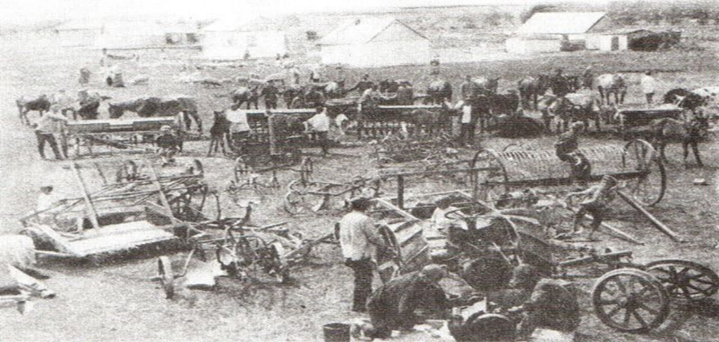  
Строились новые дома. В совхозе в этом году появилась новая улица, которую стали называть Тульской, в честь туляков, которые здесь поселились. Часто стали играть свадьбы, рождались дети. А это значит, полюбили ребята степной край, родными стали товарищи, с которыми хлебнул немало горя, съел ни одну чашку каши. Зазвучали по вечерам под гармошку песни, веселые частушки.  
В 1957 года 63 механизатора были награждены медалью «За освоение целинных и залежных земель». Сейчас часто слышим, что это была ошибка Правительства. Но люди, которые отдали свои молодые годы, свое здоровье созданию крупного хозяйства, считают, что прижили не зря. Они стремились сделать страну богатой, процветающей, мощной державой, чтобы враг не посмел больше нарушить мир и спокойствие.  
С 1953 по 1958 год в совхозе «Луговской» главным объектом была земля, затем стали не меньше внимания уделять животноводству, так как луга были богаты кормом для скота. Особенно высоких показателей хозяйство достигло в 1960 – 1970 годах, когда директором был Рябченко Николай Федорович. Земельный фонд совхоза в это время составлял 33 844 гектара, количество тракторов достигало 86 единиц, Грузовых автомобилей – 42, комбайнов до 53. Урожайность зерновых культур для этого края была очень высокой до 16,4 центнеров с гектара, овощей – до 16,3. Увеличилось поголовье крупного рогатого скота до 4364 голов, овец – с 6 243 до 17 849. В совхозе стали заниматься пчеловодством – ульи стояли на полях, где цвели гречиха, клевер, разнотравье. Мед качали по 5 - 6 40 литровых фляг. Рябченко Н.Ф. за высокие показатели был награжден орденом Трудового Красного Знамени, лучшая доярка Антипова Екатерина Ивановна и бригадир полеводческой бригады Галиев Жанкеш – Орденом Ленина, зоотехник Береснева Анна Ивановна – двумя орденами Трудового Красного Знамени и орденом «Знак Почета», получили свои награды многие рабочие совхоза.

**Результат проектной деятельности**

***Практический***: Практическая значимость данной работы состоит в том, что материал, собранный и систематизированный в ходе исследования, стал основой мероприятия и презентации «История моего села»

***Методический***: содержание деятельности по проекту и собранный иллюстративный материал могут быть использованы для внеклассных мероприятий, а также при изучении курсов истории, краеведения, географии.

***Развивающий***: в ходе работы над проектом приобрели опыт социализации, коммуникации, деятельности; расширили кругозор; научились самостоятельному решению поставленных задач. Образовательный: получение новых знаний, умений, навыков за пределами программы базовых курсов школьных предметов; интеграция знаний и их практическое применение.

Работа оказывает положительное влияние на формирование чувства любви к родному селу, его истории, его жителям, традициям, подталкивает ребят к более глубокому изучению истории своей семьи через историю своей малой Родины. Работая над исследованием, мы выяснили, когда появились немцы в России, Поволжье, в селеЛуговское, исследовали жизнь и быт людей, проживающих в Луговском в разные периоды, причины и последствия депортации немцев. ***Заключение:*** Собрана информация об историческом прошлом села Луговское и исследованы фотографии. Данная информация будет передана для дальнейшего исследования и оформления комнаты по краеведению. В ходе работы над проектом научились презентовать результаты своей работы; формулировать и достигать цели; выбирать проблему для исследования; работать в команде; работать с историческими источниками различного характера.

**Заключение от руководителя**.

После завершения проекта учащиеся смогут самостоятельно работать с дополнительной литературой и Интернетом по предметам, вести групповую форму работы на уроке и вне его, распределять обязанности для работы в группе, делать выводы о неразрывной связи истории своего края с историей своей страны, заниматься проектно- исследовательской деятельностью. Ребёнок, подросток, который будет знать историю своего села, края, памятников культуры, архитектуры, никогда не совершит акт вандализма. Он просто будет знать им цену. Он прислушается к своим родным, близким, учителям, которые объяснят ему, что такое Любовь к Родине, Отчизна, родной дом, Семья. Кроме того, идея проекта: научить детей самостоятельно добывать знания, заниматься проектной деятельностью, развивать навыки использования информационных технологий, умений и навыков XXI века. 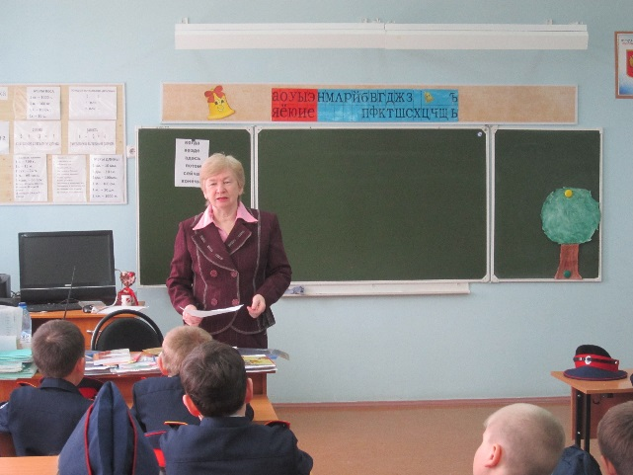

Источники

1. В работе использовался материал «История населённого пункта села Луговское» Капинос Юлии

<http://www.rodina-portal.ru/settelments/history/id/6402900000900>

1. Приложение к историко-краеведческому и генеалогическому форуму «Немцы Поволжья»
2. <http://www.schuk.ru/1/katalog/Wiesenmueller.html>
3. В работе использовался материал собранный Бересневой Л.И.